

COMUNE DI CASTANA

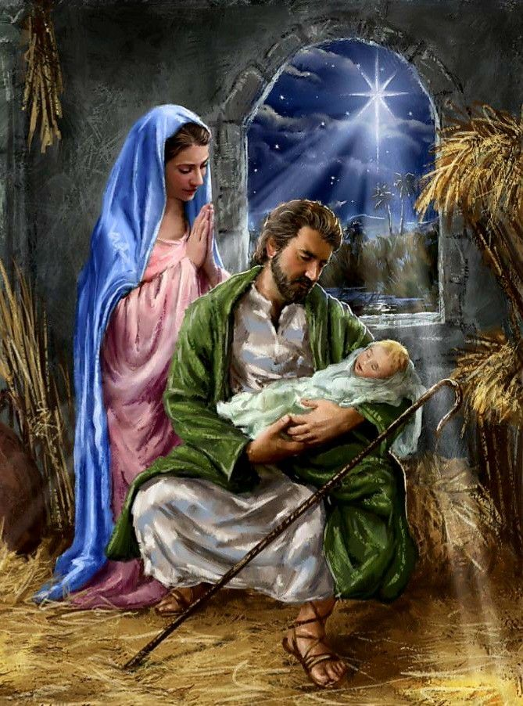
L’annuncio di pace e di amore del Natale vi accompagni in qualunque momento della vita.
Auguri di cuore di un Natale gioioso e sereno.
Buon Natale e Felice Anno Nuovo.

Il Sindaco e l’Amministrazione Comunale

